Kisba 3: Nisma’ test/i għall-fehim fuq suġġetti, f’kuntesti jew sitwazzjonijiet differenti.

Malta u t-Tħaffir għaż-Żejt

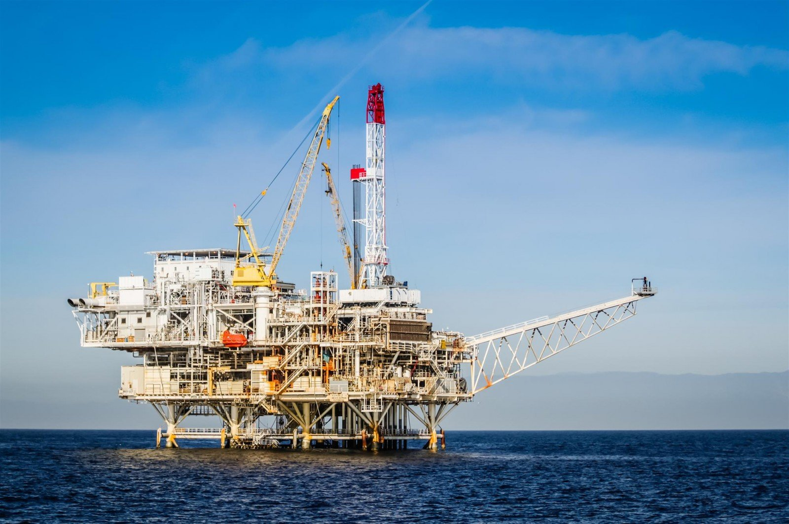

Malta u t-tħaffir għaż-żejt.
L-idjoma “Mela sibt iż-żejt!” ħafna drabi tintuża b’mod sarkastiku. Ir-raġuni għal dan ġejja mill-fatt li ħafna drabi l-politiċi ta’ pajjiżna jużaw it-tattika li meta tkun qed toqrob xi elezzjoni, jaqilgħuha li dalwaqt jinstab iż-żejt biex iġiegħlu lill-poplu jiblagħha li pajjiżna se jsir sinjur f’tebqa t’għajn. Imma kif jaf kulħadd, s’issa bqajna b’xiber imnieħer. Għalhekk, kull meta jitħabbar li f’pajjiżna se ssir esplorazzjoni u tħaffir għaż-żejt, il-poplu jilqa’ l-aħbar b’xettiċiżmu.
Dan il-falliment mhux kumbinazzjoni. Il-gvernijiet Maltin mis-sebgħinijiet ’l hawn, ftit li xejn ħadmu biex Malta tesplora l-possibiltà li xi darba jinstab iż-żejt jew il-gass naturali. Tant hu hekk li f’dawn l-aħħar ħamsin sena Malta ħaffret biss tnax-il bir taż-żejt waqt li fl-istess żmien, l-Italja ħaffret madwar 7000 bir għaż-żejt. Fil-fatt, l-Italja llum hija waħda mill-pajjiżi Ewropej li jipproduċu ż-żejt. Raġuni oħra għal dan in-nuqqas hija l-kwistjoni li Malta għad għandha mal-ġirien tagħha, l-Italja, it-Tuneżija u l-Libja dwar il-blata kontinentali, jiġifieri dak il-blat f’qiegħ il-baħar fejn huwa l-aktar possibbli li jinstab iż-żejt. Infatti, fl-1980, meta il-kumpanija Texaco kienet ingħatat liċenzja minn Malta biex tħaffer għaż-żejt, bastiment navali Libjan trakka mar-rigg fejn kien qed isir it-tħaffir u sforza lill-ħaddiema jissiġillaw il-bir u jitilqu minn hemm.
Skont, Dr Peter Gatt, Inġinier u Ġeologu, ix-xettiċiżmu li hemm marbut mal-esplorazzjoni taż-żejt ta’ Malta jista’ jingħeleb biss jekk dan is-settur jingħata l-importanza li jistħoqqlu. Dr Gatt isemmi fost l-oħrajn li t-tagħrif ġeoloġiku dwar il-blat ta’ qiegħ il-baħar u r-riżultati miksuba mit-tħaffir ta’ bjar fit-territorju Malti mhumiex aċċessibbli għal min huwa interessat jagħmel ir-riċerka. Skont dan l-espert, il-ftit riċerka disponibbli hija riċerka qadima u partijiet minnha miżmuma sigrieta. Dan ma jgħinx wisq biex issir riċerka li testendi u taġġorna r-riċerka eżistenti.
Skont Dr Gatt, l-esperti fis-settur mhumiex qed jingħataw l-opportunità jieħdu l-aħjar deċiżjonijiet bħal fejn l-aħjar jitħaffru bjar ġodda taż-żejt. Skontu ħafna mill-postijiet magħżula biex jitħaffru bjar esplorattivi jinsabu ’l bogħod minn fejn tassew jista’ jinstab iż-żejt. Pereżempju l-bjar Madonna taż-Żejt u Lampuko1, jinstabu wisq ’il bogħod mill-baċir ta’ Ragusa u mhux tassew li din iż-żona testendi sal-ġżejjer Maltin. Madankollu, fl-istudji ġeoloġiċi li saru, s’issa qatt ma nstabet ebda traċċa ta’ sedimenti taż-żejt li jixbhu lil dawk li nstabu f’Ragusa, Sqallija.
Dr Gatt isostni li r-riżultati mit-tħaffir tal-bjar taż-żejt huma inkoraġġanti għaliex konsistentament instab l-idrokarbonju, materjal li jindika l-preżenza taż-żejt. Huwa jħeġġeġ lill-awtoritajiet biex jagħtu lil dan is-settur l-importanza li jistħoqqlu u jibbażaw id-deċiżjonijiet fuq ir-riċerka u l-għarfien tal-esperti biex hekk pajjiżna jimxi ’l quddiem bħal pajjiżi oħra u nisfruttaw ir-riżorsi li jista’ jkun għandna għall-ġid ta’ Malta kollha.

Referenzi
The Libyan warship that stopped neutral Malta’s search for oil
https://www.maltatoday.com.mt/news/national/133956/the_libyan_warship_that_stopped_neutral_maltas_search_for_oil

Licence to drill | Peter Gatt
https://www.maltatoday.com.mt/news/interview/18326/license-to-drill-peter-gatt-20120520

Madonna taż-Żejt well was ‘a €33m blunder’
https://www.independent.com.mt/articles/2013-08-26/news/madonna-taz-zejt-well-was-a-33m-blunder-2423128067/

Is-Smigħ - Risposti (Total: | 20 marka)
Wieġeb skont kif mitlub.
1. Għalfejn l-espressjoni “Mela sibt iż-żejt!” tingħad b’ton sarkastiku? (1)
Tingħad b’ton sarkastiku għaliex ħafna Maltin m’għandhomx fiduċja li Malta għad xi darba ssib iż-żejt. Fit-taħdit ta’ kuljum meta tingħad tirreferi għal persuna li nefqet ammont konsiderevoli ta’ flus.
2. Agħżel it-tifsira t-tajba għal dawn l-idjomi skont kif użati fis-silta. (2)
a. f’tebqa t’għajn:
i. Wara ħafna snin.
ii. Malli tiftaħ għajnejk.
iii. F’daqqa waħda.
b. b’xiber imnieħer:
i. Kulħadd ħa dak li ried.
ii. Ma seħħx dak li kien imwiegħed.
iii. Inxtammet riħa tinten.
3. Kemm-il bir ħaffret Malta u kif dan in-numru jikkumpara ma’ dak li rnexxielha tħaffer l-Italja? Tnax-il bir. (2)
Bħala numru dan huwa baxx ħafna meta tqis li l-Italja ħaffret sebat elef bir taż-żejt fl-istess perjodu.
4a. Semmi tnejn mit-tliet pajjiżi li Malta għad għandha kwistjoni dwar it-territorju fejn tista’ tħaffer għaż-żejt? (1)
i. Il-Libja ii. L-Italja iii. It-Tuneżija
b. Din il-kwistjoni mal-ġirien tagħna, kif qed taffettwa t-tħaffir taż-żejt ta’ pajjiżna? (1)
Din il-kwistjoni qed jiġġiegħel lill-Gvern Malti joqgħod lura milli jħaffer aktar bjar taż-żejt.
5. Għaliex Dr Gatt jikkritika l-mod kif ġew magħżula l-postijiet fejn tħaffru l-bjar taż-żejt fl-imgħoddi? (2)
Huwa jsostni li dawn il-bjar tħaffu ’l bogħod wisq minn bjar oħra fejn instab iż-żejt u li l-baċir ta’ Ragusa ma jistax jestendi sa Għawdex.

6. X’hemm li ma jaqtax qalb Dr Gatt li xi darba pajjiżna għad isib iż-żejt? (2)
F’kull bir li tħaffer instab l-idrokarbonju, materjal li jindika li fl-inħawi hemm il-preżenza taż-żejt.
7. X’żewġ bidliet importanti jissuġġerixxi Dr Gatt biex it-tħaffir għaż-żejt jibda jagħti r-riżultati mixtieqa? (2)
Dr Gatt jissuġġerixxi li l-Gvern Malti għandu:
i. Jagħti aktar importanza lil dan is-settur.
ii. Jibbaża d-deċiżjonijiet tiegħu fuq il-parir tal-esperti u r-riċerka.
8. Ikteb jekk hux Veru jew Falz u spjega għaliex weġibt hekk. (2)
 | Veru jew Falz
a. Tnax-il bir ma jagħtukx riżultati konklussivi jekk fit-territorju Malti hemmx żejt jew le. | Veru
Infatti l-Italja ħaffret ħafna aktar bjar biex sabet iż-żejt.
b. Il-pajjiżi ġirien tagħna ma jiddejqu xejn li Malta tħaffer għaż-żejt. | Falz
Malta għad għandha kwistjonijiet ma’ tlieta mill-pajjiżi ġirien tagħna dwar fejn jista’ jsir it-tħaffir.
9. X’inhu l-effett tat-tonijiet użati f’din is-silta mill-awtur fuq is-semmiegħa? (2)
Ton | Effett
i. Informattiv | Is-silta qed tinforma lill-qarrejja dwar il-prospetti ta’ din l-industrija.
ii. Kritiku | Qed tinforma wkoll billi tislet mill-kritika tal-esperti dwar ir-raġunijiet possibbli għalfejn s’issa Malta għadha ma sabitx iż-żejt.
10. Taħseb li għandhom raġun in-nies ikunu xettiċi meta jisimgħu li l-Gvern Malti se jagħti liċenzja għat-tħaffir taż-żejt? Spjega r-risposta tiegħek b’referenza għal dak li smajt fis-silta. (2)
Iva, naħseb li għandhom raġun għaliex ħafna drabi din tintuża bħala tattika biex il-poplu jkun aljenat mill-problemi reali li jkun qed jiffaċċja l-pajjiż.
jew
Le, għaliex la darba l-pajjiżi ta’ mawdarna kollha sabu ż-żejt jista’ jkun li anke Malta tmissha din ix-xorti.

